**第三单元 溶液**

测试时间40分钟 满分65分

**一、选择题（每小题仅有一个正确选项，每小题3分，共24分）。**

1．下列物质加入水中，不能形成溶液的是( )

A． 食盐 B． 白糖 C． 植物油 D． 白醋

2．下列有关溶液的叙述错误的是( )

A．长期放置后不会分层的液体一定是溶液

B．衣服上的油污用汽油或用加了洗涤剂的水可除去

C．一瓶合格的生理盐水密封一段时间，不会出现浑浊

D．实验室常将固体药品配制成溶液进行化学反应，以提高反应速率

3．溶液的知识广泛用于生产、生活，下列说法正确的是( )

A．洗涤剂去油污的原理是溶解

B．植物油加入水可得溶液

C．氢氧化钠溶于水，温度明显下降

D．化肥施用过**学科网(www.zxxk.com)--教育资源门户，提供试卷、教案、课件、论文、素材及各类教学资源下载，还有大量而丰富的教学相关资讯！**量会导致水污染

4．下列洗涤方法中，利用乳化原理的是( )

A．用食醋除水垢　B．用稀盐酸除铁锈　**C**．用汽油清洗油渍　D．用洗洁精清洗油污

5．下列溶液一定是不饱和溶液的是( )

A．浓溶液

B． 降温后会析出晶体的溶液

C．蒸发水后会析出晶体的溶液

D．投入固体溶质后溶质质量分数仍在改变的溶液

6．向试管里的水中加入某种物质后，U形管左端的红墨水液面降低，则加入的物质是( )

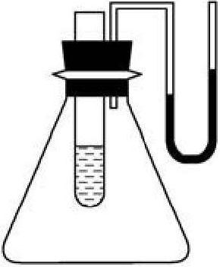A．氢氧化钠 B．蔗糖

C．硝酸铵 D．食盐

7．100g5%的NaCl溶液，若将其溶质的质量分数增大一倍，可采取的方法是( )

A．把溶剂蒸发掉一半 B．加入5gNaCl固体

C．把溶剂蒸发掉50g D．加入100g10%的NaCl溶液

8、20℃时，氯化钠溶解于水的实验数据如下表。则下列叙述正确的是( )

|  |  |  |  |
| --- | --- | --- | --- |
| 实验序号 | 加入水的质量/克 | 加入氯化钠质量/克 | 所得溶液质量/克 |
| ① | 10 | 2 | 12 |
| ② | 10 | 3 | 13 |
| ③ | 10 | 4 | 13.6 |
| ④ | 10 | 5 | 13.6 |

A．②中所得溶液是饱和溶液 B．20℃时10g水最多能溶解4g 氯化钠

C．③④溶液的溶质质量分数相等 D．①所得溶液的溶质质量分数为20％

**二、填空题（每空1分，共22分）**

9．下列物质属于混合物的是 ，属于溶液的是 。属于纯净物的是 （填序号）。

①澄清的石灰水 ②泥水 ③汽水 ④冰水混合物 ⑤碘酒

10．某温度下，将 50 g 加硝酸钾入到 100 g 水中，充分搅拌后溶解掉 40 g硝酸钾 ，得到140 g硝酸钾溶液。据此回答下列问题：

（1）该溶液中溶质是___________（填物质名称，下同），溶剂是______________；

（2）得到的溶液中溶质质量为________g，溶剂质量为________g；

（3）将上述溶液平分成两等份，则每份溶液的质量为_______ g，每份溶液中溶质的质量为________g，溶剂质量为________g。

11．60℃时，将36g硝酸钾溶于204g水中，全部溶解后，溶液中溶质的质量分数为　 　。

将此溶液平均分成三等份：

（1）取第一份溶液，将温度升至90℃无固体析出，溶液中溶质的质量分数为　　　。

（2）取第二份溶液，将其溶质质量分数变为原来的两倍，需加入固体　　　　　g。

（3）取第三份溶液，使其溶质质量分数变为原来的一半，需加水　　　　　g。

12．下表是某实验报告中的一组数据:

|  |  |  |  |  |
| --- | --- | --- | --- | --- |
|  | 试剂1 | 试剂2 | 混合前温度/℃ | 混合后最高或最低温度/℃ |
| ① | 35mL水 | 3.2g碳酸钠固体全部溶解 | 20 | 24.3 |
| ② | 35mL水 | 2.5g碳酸氢钠固体全部溶解 | 20 | 18.5 |

（1）从实验①、②数据可知：碳酸钠溶于水 　　　 　（填“放出”或“吸收”，下同）热量，碳酸氢钠溶于水 　 　　热量。

（2）实验①、②得到的溶液中，溶质质量分数较大的是　　　（填“①”或“②”）。

13．有A、B、C、D四个烧杯中分别盛有质量相等的同种溶剂，在相同的温度下，向四个小烧杯中分别加入20g、15g、10g、5g某溶质，充分溶解后，如图所示。回答：

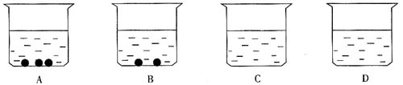

（1） （填装置序号，下同）中盛的一定是饱和溶液； 中盛的可能是饱和溶液； 中盛的一定是不饱和溶液。

（2）比较烧杯中溶液溶质质量分数大小（填“>”、“<”或“=”）：A B，C D。

**三、科学探究题。（每空1分，共19分）**

14．实验室按下图步骤配制100g质量分数为22%的蔗糖溶液。

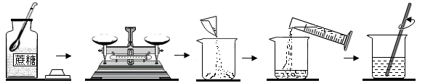

回答下列问题：

（1）所需蔗糖的质量为 。

（2）用规格为 （填“50”、“100”或“500”）mL的量筒量取 mL蒸馏水倒入盛有蔗糖的烧杯中进行溶解。（水的密度约为1g/cm3）。

（3）溶解时玻璃棒的作用有 、 。

（4）下列情况会导致所配溶液中溶质的质量分数偏高的是 （填字母序号）

A．蔗糖中混有少量杂质

B．称量时蔗糖和砝码位置放反了（使用了游码）

C．用于溶解蔗糖的烧杯洗净后残留有少量的水

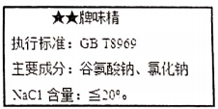D．用量筒量取水时，俯视读数

15．味精的鲜味来自于“谷氨酸钠”（C5H8NO4Na），如图是某味

精标签的部分信息，请回答下列问题：

（1）该味精中至少含有________ （填数字）种元素。

（2）欲配制成50g质量分数为10%的味精溶液，所需味精的质量为________ 克，下图是配制过程，正确的操作顺序是________ （填字母），图④中玻璃棒的作用是________。

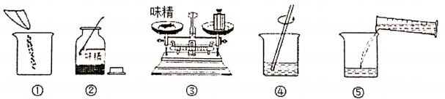

A．①③②⑤④ B．③②①④⑤ C．②③①⑤④ D．②①③④⑤

（3）用规格为________（填“10”、“50”或“100”）mL的量筒量取________mL蒸馏水倒入盛有味精的烧杯中进行溶解。（水的密度约为1g/cm3）。

（4）在其它操作均正确的情况下，若在配制溶液过程中，仰视刻度量取蒸馏水，所配溶液中味精的质量分数将________ （填“偏大”、“偏小”或“无影响”）。

（5）若称量时托盘天平指针向左偏应该采用的操作是

A．增加适量味精，直至天平平衡

B．减少适量味精，直至天平平衡

C．调节天平平衡螺母

（6）存储：把配好的溶液装入试剂瓶，塞好橡皮塞并 ，放到指定的地方。

16．小华在实验室帮老师整理药品时，发现一瓶失去标签的白色固体，老师告知是氢氧化钠

硫酸铜、氯化钠、碳酸钙中的一种。小华思考片刻后，认为取少量白色固体放入水中就能确定其成分，她的理由是：

（1）若不溶于水，则是_________。

（2）若溶于水形成蓝色溶液，则是__________。

（3）若溶于水溶液温度升高，则是_________。

（4）若溶于水溶液温度基本不变，则是__________。